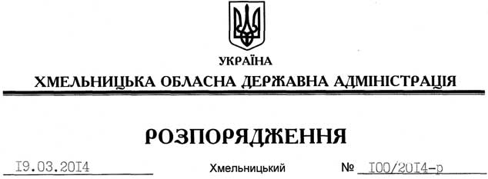

Про надання дозволу на розроблення технічної документації із землеустрою щодо встановлення (відновлення) меж земельної ділянки в натурі (на місцевості) ТОВ “Рустель”

На підставі статей 6, 21, 39 Закону України “Про місцеві державні адміністрації”, статей 17, 93, 120, 122, 123, 124, частини 2 статті 134 Земельного кодексу України, статті 55 Закону України “Про землеустрій”, розглянувши клопотання ТОВ “Рустель” від 13.02.2014 року № 1/02 та додані матеріали:

1. Надати дозвіл товариству з обмеженою відповідальністю “Рустель” на розроблення технічної документації із землеустрою щодо встановлення (відновлення) меж земельної ділянки в натурі (на місцевості) за рахунок земель державної власності, площею 0,1800 га для розміщення та експлуатації будівель і споруд, додаткових транспортних послуг та допоміжних операцій (обслуговування автозаправної станції), що знаходиться за межами населених пунктів на території Солобковецької сільської ради Ярмолинецького району Хмельницької області.

2. ТОВ “Рустель” при розробленні технічної документації із землеустрою щодо встановлення (відновлення) меж земельної ділянки в натурі (на місцевості) забезпечити дотримання вимог чинного законодавства.

3. Контроль за виконанням цього розпорядження покласти на заступника голови облдержадміністрації В.Галищука.

Голова адміністрації Л.Прус

